**ESTUDIOS PREVIOS**

**OBJETO:** ADQUISICIÓN DE SUMINISTROS DE IMPRESIÓN PARA EL FUNCIONAMIENTO DE LA DIRECCIÓN EJECUTIVA SECCIONAL DE ADMINISTRACIÓN JUDICIAL MEDELLÍN, EL CONSEJO SECCIONAL DE LA JUDICATURA DE ANTIOQUIA - CHOCÓ, LOS DESPACHOS JUDICIALES DE MEDELLÍN, ÁREA METROPOLITANA, Y DEPARTAMENTOS DE ANTIOQUIA Y CHOCÓ.

NOTA: El presente estudio, se realiza de conformidad con lo dispuesto por el numeral 12 del artículo 25 de la Ley 80 de 1993, numeral 2° del artículo 2° Ley 1150 del 2007, en concordancia con los artículos 2.2.1.2.1.2.7. y siguientes del Decreto 1082 de 2015, con la Resolución 7025 de 2019, Manual de Contratación de la Dirección Ejecutiva de Administración Judicial y con el Acuerdo Marco de Precios para la adquisición de Consumibles de Impresión, contrato N°CCE282- AMP-2020

**Medellín, julio 1 de 2022**

**CAPÍTULO I**

Numeral 1 del artículo 2.2.1.1.2.1.1 del Decreto 1082 de 2015

1. **DESCRIPCIÓN DE LA NECESIDAD:**

De conformidad con el numeral 2 del Artículo 2 de la Ley 1150 de 2007, Ley 80 de 1993, y en concordancia con el Decreto 1082 de 2015, las entidades estatales están obligadas a realizar estudios previos para comprobar la necesidad de contratar el bien o servicio, obra o labor.

La Dirección Ejecutiva Seccional de Administración Judicial Medellín - Antioquia, tiene a su cargo los Despachos Judiciales y sedes Administrativas del Distrito Judicial de Medellín, Área Metropolitana, Municipios de Antioquia y Chocó a las cuales se les debe suministrar bienes y servicios que permitan garantizar la prestación del servicio de Administración de Justicia de manera oportuna y eficiente.

El Almacén de la Dirección Ejecutiva Seccional de Administración Judicial Medellín actualmente no cuenta en su inventario con stocks suficientes de suministros de impresión para cubrir sus necesidades de impresión; pero en aras de garantizar el normal desarrollo en la labor de los Despachos Judiciales y sedes Administrativas, la Entidad requiere aprovisionarse de estos suministros de impresión con stock suficiente, ya que son elementos esenciales para que los Despachos Judiciales ejerzan su función.

Adicionalmente, se pretende agilizar el proceso de selección mediante el Acuerdo Marco de Precios para la adquisición de Consumibles de Impresión, contrato N°CCE282- AMP-2020. Por lo tanto, llevar a cabo esta nueva adquisición por medio de la Tienda Virtual del Estado Colombiano (TVEC) le permite a la Entidad obtener favorabilidad económica, gracias al ahorro que se logra con los precios que se encuentran garantizados por los proveedores dentro del acuerdo marco.

Es política de la Dirección Ejecutiva de Administración Judicial, propender por el adecuado uso de los equipos de impresión; por tal motivo, los insumos de impresión deben ser nuevos, originales de fábrica, no remanufacturados y que cuenten con la certificación del fabricante en Colombia, que acredite la calidad de los mismos, con el fin de evitar daños en las impresoras y pérdida en la garantía otorgada por los fabricantes.

Para garantizar de manera eficiente la prestación del servicio en la Administración de Justicia debido a los requerimientos de los diferentes funcionarios y empleados de los Despachos Judiciales realizados al Área del Almacén de la Dirección Ejecutiva Seccional de Administración Judicial Medellín y con el propósito de satisfacer los requerimientos de la Rama judicial, se requiere adelantar un proceso de Selección Abreviada para la adquisición de Bienes y Servicios de Características Técnicas Uniformes por compra por catálogo derivado de la celebración de Acuerdos Marco de Precios, en condiciones de igualdad, objetividad y transparencia de conformidad con los principios de la Contratación Estatal y las normas vigentes con la finalidad de cubrir las diferentes necesidades de los Despachos Judiciales de manera eficiente y optimizar la gestión en la Administración de Justicia de manera que garanticen las condiciones laborales adecuadas de los diferentes Despachos Judiciales.

Para proyectar las cantidades a adquirir, se realizó la siguiente estadística analizando las salidas durante las vigencias 2021 y los cinco primeros meses del año 2022 (enero –mayo) y el kardex actualizado a fecha 06 de junio de 2022 y adicionalmente, se remitió al Coordinador del Grupo de Soporte Tecnológico de la Entidad, las estadísticas de consumo y las proyecciones para comprar, con el fin de que emitiera un concepto teniendo en cuenta la digitalización que se está llevando a cabo por la Entidad y la distribución actual de impresoras concluyendo lo siguiente:*“Atendiendo a lo expuesto desde la coordinación de soporte tecnológico en la seccional Medellin, me permito indicar que lo expuesto en la proyección de compra de consumibles de impresión es acorde a la actual realidad que tiene la entidad en esta seccional, es importante con ello mencionar que la tasa de impresión debe tener una tendencia a bajar o a mantener sus márgenes de los últimos periodos, lo anterior por cuanto el proyecto de digitalización de expedientes proyecta un manejo digital de los expedientes, donde el tema de impresión debe tener una tendencia a la baja”.*

Adicionalmente como argumento de la necesidad real de la entidad para el presente objeto contractual, se cuenta con la siguiente estadística:

|  |  |  |  |  |  |
| --- | --- | --- | --- | --- | --- |
| **ESTADISTICA DE CONSUMO - CONSUMIBLES DE IMPRESIÓN VS. PROYECCION PARA ADQUIRIR** | | | | | |
| **DESCRIPCION** | **SALIDAS** | | **KARDEX AL 06/06/2022** | **CONSUMO MENSUAL PROMEDIO** | **CANTIDADES PROYECTADAS PARA COMPRA** |
|  | **2021** | **2022** |  |  |  |
| TONER OKIDATA 45807129 PARA IMPRESORA ES4132/ ES4192MFP/ ES5112/ ES5162MFP -12.000 PAG. | 1014 | 444 | 317 | 86 | 290 |
| DRUM OKIDATA 44574320 IMPRESORA ES4132/ ES4192MFP/ ES5112/ ES5162MFP - 25.000 PAG. | 235 | 149 | 270 | 23 | 20 |
| TONER NEGRO IMPRESORA OKI MPS4900/MPS5501/MPS5502 N/P 45460512 | 112 | 57 | 45 | 10 | 40 |
| DRUM OKIDATA 72K REF: 45456301 IMPRESORA OKI MPS5501/ MPS5502B/ MPS5501B | 73 | 22 | 27 | 6 | 20 |
| UNIDAD FUSORA IMPRESORA OKIDATA MPS 5501B -FUSER MAINTENANCE 45435101- | 37 | 30 | 12 | 4 | 26 |

Se debe tener en cuenta además que, mediante los últimos Acuerdos PCSJA22-11930 de 2022 y CSJANTA22-55, expedidos por el Consejo Seccional de la Judicatura, por el cual se adoptan medidas para garantizar la prestación del servicio de justicia en los Despachos Judiciales y dependencias administrativas del territorio; se aumentó el aforo en los Despacho Judiciales, incrementando la presencialidad.

Es de anotar, que el presente proceso de adquisición está contemplado dentro del Plan Anual de adquisiciones del presente año.

Por otro lado, dando cumplimiento con el Numeral 11.2.3 del Capítulo 11 del Manual de Contratación de la Dirección Ejecutiva de Administración Judicial - **GESTIÓN AMBIENTAL,** el Acuerdo Marco de Precios para el suministro de consumibles de impresión CCE -538-1-AMP-2017 contempla:

*Numeral 12.25: Recoger los Consumibles de impresión entregados a las Entidades Compradoras cuando estas notifiquen que han sido consumidos y estén listos para su devolución dentro de los últimos 5 días hábiles de los meses 3, 6, 9 y 12 del año calendario; o en cualquier momento,*

*cuando el Proveedor se haya comprometido a recoger los Consumibles de impresión cada vez que la Entidad Compradora lo requiera, respetando los tiempos de entrega por reposición establecidos en la Tabla 1.*

*Numeral 12.26: Entregar a Colombia Compra Eficiente, cuando esta lo solicite, la constancia de disposición final de los Consumibles de impresión.*

*Numeral 12.27: Garantizar la disposición final de los Consumibles de impresión devueltos por las Entidades Compradoras una vez estos sean consumidos, durante la vigencia del Acuerdo Marco y un (1) año más.*

Por lo anterior se da cumplimiento al compromiso con la Gestión ambiental que debe tener la Entidad, buscando un compromiso con la protección del medio ambiente y la disminución de impactos que puedan generar contaminación, a la norma ISO 14001 y al Acuerdo PSAA14-10160 del 12 de junio de 2014.

# CAPÍTULO II

Numeral 2 del artículo 2.2.1.1.2.1.1 del Decreto 1082 de 2015

**2. DESCRIPCIÓN DEL OBJETO:**

ADQUISICIÓN DE SUMINISTROS DE IMPRESIÓN PARA EL FUNCIONAMIENTO DE LA DIRECCIÓN EJECUTIVA SECCIONAL DE ADMINISTRACIÓN JUDICIAL MEDELLÍN, EL CONSEJO SECCIONAL DE LA JUDICATURA DE ANTIOQUIA - CHOCÓ, LOS DESPACHOS JUDICIALES DE MEDELLÍN, ÁREA METROPOLITANA, Y DEPARTAMENTOS DE ANTIOQUIA Y CHOCÓ.

## 2.1. CLASIFICACIÓN EN EL UNSPSC:

Dentro del plan de adquisiciones de la entidad se encuentra clasificado en la siguiente actividad:

| Código - Segmento | | Código - Familia | Código - Clase | Código - Producto | Nombre - Producto | |
| --- | --- | --- | --- | --- | --- | --- |
| 44000000 | | 44100000 | 44103100 | 44103103 | Tóner para impresoras o fax | |
| 44000000 | | 44100000 | 44103100 | 44103108 | Reveladores para impresoras o fotocopiadoras | |
| 44000000 | 44100000 | 44103100 | 44103109 | Tambores para impresoras o faxes o fotocopiadoras |

Final del formulario

Final del formulario

|  |  |  |  |  |
| --- | --- | --- | --- | --- |
| **Ítems** | **Región** | **Categoría** | **Descripción** | **Clasificación en el UNSPSC** |
| 1 | A | Oki | ES5112/ES5162/ES4172LP Toner + WAR 45KDRUM | 44103103 |
| 2 | A | Oki | ES5112/ES5162/ES5162LP/ES4172LP Image Drum | 44103108 |
| 3 | A | Oki | MPS5501b/MPS5502mb and + Series Toner Cartridge | 44103103 |
| 4 | A | Oki | MPS5501b/MPS5502mb and + Series Image Drum (72k) | 44103108 |
| 5 | A | Oki | 200k Fuser 120V Maintenance Kit for B721/731, MB760/MB770/ MPS5501b/MPS5502mb | 44103109 |

**CAPÍTULO III**

Numeral 3 del artículo 2.2.1.1.2.1.1 del Decreto 1082 de 2015

**3. MODALIDAD DE SELECCIÓN Y SU JUSTIFICACIÓN, INCLUYENDO LOS FUNDAMENTOS JURÍDICOS.**

**3.1. MODALIDAD DEL PROCESO DE SELECCIÓN:**

Para garantizar de manera eficiente la prestación del servicio en la Administración de Justicia, se requiere adelantar un proceso de selección abreviada para la adquisición de Bienes y Servicios de Características Técnicas Uniformes por compra por catálogo derivado de la celebración de Acuerdos Marco de Precios, de conformidad con lo establecido en el Acuerdo Marco de Precios para la adquisición de Consumibles de Impresión, contrato N°CCE282- AMP-2020, el artículo 2° de la Ley 1150 de 2007 y en el artículo 2.2.1.2.1.2.7 y siguientes del Decreto 1082 del 2015, de conformidad con el Manual de Contratación de Entidad.

**3.2. JUSTIFICACIÓN:**

Teniendo en cuenta que el Acuerdo Marco de Precios para la adquisición de Consumibles de Impresión, contrato N°CCE282- AMP-2020, contiene los elementos que se pretenden adquirir a través de este proceso de selección, vale decir, tóner, la Dirección Ejecutiva Seccional de Administración Judicial debe proceder a realizar la compra a través de selección abreviada para la adquisición de Bienes y Servicios de Características Técnicas Uniformes por compra por catálogo derivado de la celebración de Acuerdos Marco de Precios.

**3.3. FUNDAMENTOS JURIDICOS:**

El presente proceso de selección y la futura orden compra que se expida, estarán sometidos a la legislación y jurisdicción Colombiana y se regirán por las siguientes normas: La modalidad de selección del presente proceso corresponde a la de Selección Abreviada para la adquisición de Bienes y Servicios de Características Técnicas Uniformes por compra por catálogo derivado de la celebración de Acuerdos Marco de Precios, de que trata el literal a), numeral 2 del artículo 2 de la Ley 1150 de 2007, en concordancia con el artículo 2.2.1.2.1.2.7 y siguientes del Decreto 1082 de 2015, el Acuerdo Marco de Precios para la adquisición de Consumibles de Impresión, contrato N°CCE282- AMP-2020, las normas orgánicas del presupuesto, las disposiciones cambiarias, el estatuto tributario, el Manual de Contratación de la entidad y demás normas que las complementen, modifiquen o reglamenten. En lo que no se encuentra particularmente regulado se aplicarán las normas en materia contractual aplicables en el Manual de Contratación de la entidad y demás normas concordantes.

**3.4. PROCEDIMIENTO PARA EL PROCESO DE SELECCIÓN ABREVIADA PARA LA ADQUISICIÓN DE BIENES Y SERVICIOS DE CARACTERÍSTICAS TÉCNICAS UNIFORMES POR COMPRA POR CATÁLOGO DERIVADO DE LA CELEBRACIÓN DE ACUERDOS MARCO DE PRECIOS**:

Colombia compra eficiente a través del Manual para la Operación Secundaria de los Acuerdos Marco de Precios señala como procedimiento a seguir el siguiente:

1. Disponibilidad Presupuestal: La Entidad Compradora debe contar con la disponibilidad presupuestal para hacer una adquisición en la Tienda Virtual del Estado Colombiano. Para el efecto, en la Tienda Virtual del Estado Colombiano debe diligenciar un formulario en el cual indique el Certificado de Disponibilidad Presupuestal (CDP) asignado. Si la Entidad Compradora hace parte del SIIF, el sistema verifica el CDP registrado una vez la solicitud de compra ha sido aprobada. Si la verificación arroja un error, la solicitud de compra es devuelta al comprador en estado borrador con un mensaje generado por el SIIF en el cual indica el error presentado por el sistema.
2. Estudios y documentos previos: La Entidad Compradora está obligada a elaborar estudios y documentos previos para adquirir bienes o servicios al amparo de los Acuerdos Marco de Precios. Para el efecto, Colombia Compra Eficiente ha dispuesto en la Tienda Virtual del Estado Colombiano un formulario en el cual la Entidad Compradora debe elaborar los estudios y documentos previos.
3. Selección del proveedor: La Entidad Compradora debe seleccionar al Proveedor que ofrece las condiciones más favorables para la Entidad Compradora teniendo en cuenta que el criterio para escoger la mejor oferta en esta selección abreviada es el precio. En los estudios y documentos previos la Entidad Compradora debe dejar constancia del fundamento para considerar las condiciones de uno u otro Proveedor como las más favorables. La Entidad Estatal es responsable de la selección del Proveedor, la cual debe hacerse de conformidad con la ley y el Acuerdo Marco de Precios. La selección del Proveedor es una responsabilidad exclusiva de la Entidad Compradora y la hace con la colocación.
4. Ejecución de la orden de compra: La Entidad Compradora debe cumplir con las obligaciones derivadas del Acuerdo Marco de Precios. Para el efecto debe: (a) adelantar las tareas previstas en el Acuerdo Marco de Precios para recibir los bienes o servicios. (b) designar a un supervisor de la Orden de Compra, quien debe hacer el seguimiento del cumplimiento de los términos y condiciones del Acuerdo Marco de Precios y particularmente de los términos de la Orden de Compra, revisar y aprobar las facturas correspondientes y verificar que la Entidad Compradora pague el valor de las facturas aprobadas en los términos establecidos en el Acuerdo Marco de Precios; (c) abstenerse de emitir nuevas Órdenes de Compra si está en mora en el pago de las facturas derivadas del Acuerdo Marco de Precios. La ejecución de la Orden de Compra es responsabilidad de la Entidad Compradora y del Proveedor. Por esta razón, la Entidad Compradora debe informar a Colombia Compra Eficiente sobre cualquier eventualidad que dé lugar a un incumplimiento del Proveedor y a las sanciones aplicables establecidas en el Acuerdo Marco de Precios. Para ejecutar las garantías previstas en el Acuerdo Marco de Precios, la Entidad Compradora debe informar oportunamente a Colombia Compra Eficiente de cualquier eventualidad que pueda dar lugar a la ejecución de dichas garantías. Algunos Acuerdos Marco de Precios establecen la posibilidad de solicitar garantías para las Órdenes de Compra. La Orden de Compra es el contrato entre el Proveedor y la Entidad Compradora, y el Acuerdo Marco de Precios hace parte del mismo. Las Entidades Compradoras deben emitir y colocar las Órdenes de Compra en la Tienda Virtual del Estado Colombiano, es la única forma de hacerlo. Las modificaciones, adiciones o terminación de la Orden de Compra son la modificación, adición o terminación de un contrato y la Entidad Compradora debe estar consciente de los efectos legales, económicos, disciplinarios y fiscales de cualquiera de estas. Las Entidades Compradoras pueden modificar o adicionar el valor y la fecha de vencimiento de una Orden de Compra o acordar la terminación anticipada. Para el efecto, la Entidad Compradora debe llegar a un acuerdo con el Proveedor y notificar la modificación, adición o terminación a Colombia Compra Eficiente y presentar el soporte respectivo. La modificación, adición o terminación se entiende realizada solamente cuando se publica en la Tienda Virtual del Estado Colombiano. Colombia Compra Eficiente tiene 3 días hábiles a partir de la fecha de recibo de la notificación por parte de la Entidad Compradora para hacer los cambios.
5. Documentos del proceso: En el Acuerdo Marco de Precios los Documentos del Proceso para la Entidad Compradora son: (a) el Acuerdo Marco de Precios; (b) los estudios y documentos previos que debe elaborar en la Tienda Virtual del Estado Colombiano; (c) la cotización cuando hay lugar a ella; y (d) la Orden de Compra.

**ES DE ACLARAR QUE UNA VEZ REALIZADA LA SOLICITUD DE ORDEN COMPRA A TRAVÉS DE LA TIENDA VIRTUAL DEL ESTADO COLOMBIANO, LOS PROVEEDORES CUENTAN CON 5 DÍAS HÁBILES PARA PRESENTAR SU COTIZACIÓN. POSTERIORMENTE LA ENTIDAD CUENTA CON 5 DÍAS CALENDARIO PARA COLOCAR LA ORDEN DE COMPRA, Y EL PROVEEDOR SELECCIONADO CUENTA CON 15 DÍAS HÁBILES PARA LA ENTREGA DE LOS SUMINISTROS DE IMPRESIÓN.**

**Nota**: En todo caso se dará aplicación a lo establecido en el Acuerdo Marco de Precios para la adquisición de Consumibles de Impresión, contrato N°CCE282- AMP-2020, el cual hace parte integrante del presente estudio previos.

**CAPÍTULO IV**

Numeral 4 del artículo 2.2.1.1.2.1.1 del Decreto 1082 de 2015

**4. VALOR ESTIMADO DE LA ORDEN DE COMPRA:**

El presupuesto oficial se establece hasta por la suma de **DOSCIENTOS SETENTA MILLONES CIENTO NOVENTA Y CUATRO MIL CIENTO OCHENTA PESOS ($270.194.180) M/CTE**, incluido impuestos y contribuciones de Ley, y está financiado por la Ley General de Presupuesto de la Nación así:

|  |  |  |  |  |  |
| --- | --- | --- | --- | --- | --- |
| **CDP** | | | | | |
| **No.** | **Fecha expedición** | **Rubro** | **Recurso** | **Unidad Ejecutora** | **Valor del CDP** |
| 33222 | 30/03/2022 | A-02-02-01-003-002 PASTA O PULPA, PAPEL Y PRODUCTOS DE PAPEL; IMPRESOS Y ARTÍCULOS RELACIONADOS | 10 CSF | 08 | $252.018.248 |
| 5422 | 30/03/2022 | 02 | $13.633.788 |
| 1122 | 30/03/2022 | 09 | $4.544.596 |
|  | **TOTAL, PRESUPUESTO** | | | **$270,196,632** | |

**4.1. JUSTIFICACIÓN DEL VALOR ESTIMADO DE LA ORDEN DE COMPRA - ANÁLISIS DE PRECIOS DEL MERCADO:**

El análisis del sector se encuentra desarrollado por la Agencia Nacional de Contratación Pública Colombia Compra Eficiente, en la Licitación Pública CCENEG- 030-1-2020, la cual dio origen al Acuerdo Marco de Precios para la adquisición de Consumibles de Impresión, contrato N°CCE282- AMP-2020.

No obstante, y en aras de conocer los precios de los elementos requeridos en el presente estudio, se consultaron los valores en el simulador de la Tienda Virtual del Estado Colombiano

Una vez se analiza la información, el Grupo de Almacén de la Dirección Ejecutiva Seccional de Administración Judicial de Medellín, teniendo en cuenta las estadísticas de entrega del año 2021 y los cinco primeros meses del año 2022 y el kárdex actualizado al 06 de junio de 2022, se procedió a establecer los elementos que se van a requerir, relacionando las cantidades por cada ítem, teniendo en cuenta la apropiación del Presupuesto de Funcionamiento de la Rama Judicial, y las necesidades existentes por un valor de hasta **DOSCIENTOS SETENTA MILLONES CIENTO NOVENTA Y CUATRO MIL CIENTO OCHENTA PESOS ($270.194.180,00) M/CTE,** los cuales se encuentran financiados con recursos del Presupuesto Nacional Correspondiente a la vigencia fiscal 2022, arrojando el siguiente resultado en el simulacro existente en la plataforma de Colombia Compra eficiente:

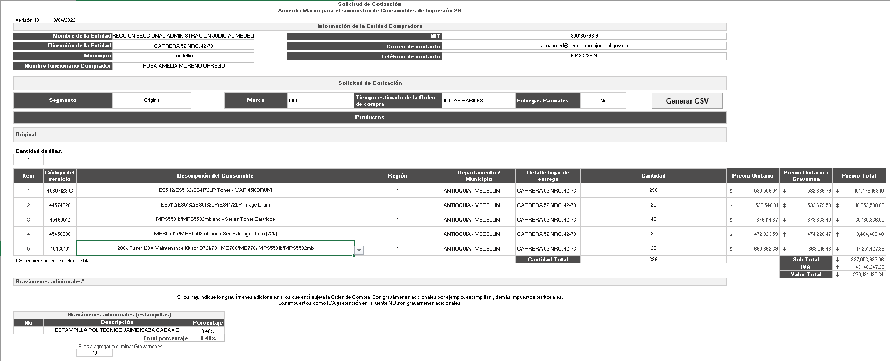

Estos son los valores que se especifican para mayor claridad.



El presupuesto oficial se establece hasta por la suma de **DOSCIENTOS SETENTA MILLONES CIENTO NOVENTA Y CUATRO MIL CIENTO OCHENTA PESOS ($270.194.180) M/CTE**, incluido impuestos y contribuciones de Ley,

**Nota: Los precios techos se establecen es de acuerdo con el catálogo de elementos del Acuerdo Marco de Precios para la adquisición de Consumibles de Impresión, contrato N°CCE282- AMP-2020.**

**4.2. LUGAR Y PLAZO DE EJECUCIÓN**

La generación de la orden de compra se realizará a través de la Tienda Virtual del Estado Colombiano y los suministros de impresión deberán ser entregados en el Palacio de Justicia, Edificio José Félix de Restrepo, ubicado en la Carrera 52 No. 42 – 73, Grupo Almacén – Sótano, en la ciudad de Medellín, Departamento de Antioquia.

El plazo de ejecución de la orden de compra será de quince (15) días hábiles, período durante el cual deberá hacer la entrega total de los elementos requeridos, según lo establecido en el numeral 7.7 del Acuerdo Marco de Precios para la adquisición de Consumibles de Impresión, contrato N°CCE282- AMP-2020, el cual estipula:

*7.7. El Proveedor debe cumplir con los tiempos de Distribución definidos por Colombia Compra Eficiente en la Tabla 1, para cada Región de acuerdo con el Tipo de Rotación de Referencias requeridas por la Entidad Compradora. No obstante, una vez generada la Orden de Compra, la Entidad Compradora y el Proveedor de común acuerdo, pueden establecer un mayor plazo de*

*entrega.*

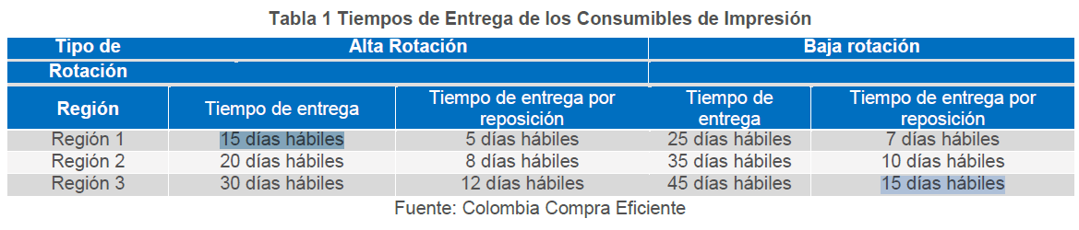

*El Proveedor debe realizar la entrega de los Consumibles de Impresión de lunes a viernes en el horario de 8:00 a.m. a 5:00 p.m. o conforme con lo acordado con la Entidad Compradora.*

*El tiempo de entrega de los Bienes empieza a contar a partir del día hábil siguiente al cumplimiento de los requisitos de ejecución de la Orden de Compra.*

**4.3. FORMA DE PAGO**

La Dirección Ejecutiva Seccional de Administración Judicial Medellín, realizará el pago dentro de los 30 días calendario siguientes a la fecha de presentación de la factura, previa presentación de los siguientes documentos, y en todo caso, bajo los lineamientos de la cláusula 10 del Acuerdo Marco de Precios para la adquisición de Consumibles de Impresión, contrato N°CCE282- AMP-2020.

* El reporte de pagos de seguridad social y parafiscales (ICBF, Caja de Compensación Familiar y SENA)
* Factura electrónica
* Certificación del pago de las obligaciones al sistema integral de seguridad social (ARL, EPS, AFP)

La Dirección Ejecutiva Seccional, efectuará las retenciones de los impuestos y gravámenes previstos en las normas tributarias y demás cargas impositivas vigentes al momento del pago. Igualmente realiza descuentos por gravámenes o cargas impositivas que entren en vigencia durante la ejecución de la orden de compra.

En todo caso el pago estipulado en el presente punto queda sujeto a los recursos que la Dirección General del Tesoro Nacional - Ministerio de Hacienda y Crédito Público sitúe a la Entidad.

La Dirección Ejecutiva Seccional de Administración Judicial Medellín, a través del Área Financiera, deducirá con cargo a todos los pagos realizados a toda clase de contratos, ampliación de los mismos, pedidos y facturas del valor a pagar por concepto de la **Estampilla Politécnico Colombiano Jaime Isaza Cadavid** una suma equivalente al 0.4% del valor antes

de IVA, de conformidad con lo dispuesto en la Ley 1320 del 13 de julio de 2009, la Ordenanza 062 del 19 de Diciembre de 2014 y la Ordenanza 16 del 01 de septiembre de 2009 expedidas por la Asamblea Departamental de Antioquia

**4.4. OBLIGACIONES:**

**4.4.1 OBLIGACIONES DEL PROVEEDOR:**

El proveedor se obliga a dar cumplimiento a las obligaciones establecidas en la cláusula 11 del Acuerdo Marco de Precios para la adquisición de Consumibles de Impresión, contrato N°CCE282- AMP-2020.

**4.4.2 OBLIGACIONES DE LA DIRECCIÓN EJECUTIVA SECCIONAL:**

La Dirección Ejecutiva Seccional de Administración Judicial Medellín, se obliga a dar cumplimiento a las obligaciones establecidas en la cláusula 12 del Acuerdo Marco de Precios para la adquisición de Consumibles de Impresión, contrato N°CCE282- AMP-2020.

**SUPERVISION:**

La Dirección Ejecutiva Seccional de Administración Judicial Medellín, debe designar un supervisor de la orden de compra, quien se obliga a dar cumplimiento a las obligaciones establecidas en la cláusula 6 del Acuerdo Marco de Precios para la adquisición de Consumibles de Impresión, contrato N°CCE282- AMP-2020, así como las establecidas en el Manual de Contratación y en el Manual de Supervisión de la Entidad.

La supervisión de la orden de compra estará a cargo de la DIRECCION SECCIONAL ADMINISTRACION JUDICIAL, **a través de la Coordinadora del Grupo Almacén, o quien haga sus veces,** quien realizará seguimiento y dará cumplimiento, además de vigilar las obligaciones establecidas.

El Almacén de la Dirección Seccional de Administración Judicial recibirá los elementos con la factura y Certificado de distribuidor autorizado y procederá a realizar:

* Certificado de ingreso al almacén firmado por la Coordinadora del Grupo Almacén
* Certificado de recibo a satisfacción de la Coordinadora del Grupo Almacén.

**CAPITULO V**

Numeral 5 del artículo 2.2.1.1.2.1.1 del Decreto 1082 de 2015

**5. JUSTIFICACIÓN DE LOS FACTORES DE SELECCIÓN**

Son aquellos que permiten identificar la oferta más favorable. Para el presente proceso de compra, la Entidad debe seleccionar la respuesta de la cotización del proveedor con el menor precio. Si la Entidad considera que la cotización con el menor precio contiene un precio que parece artificialmente bajo, debe aplicar el procedimiento previsto en el artículo 2.2.1.1.2.2.4 del Decreto 1082 de 2015.

Lo anterior de conformidad con el Clausula 6 de en el Acuerdo Marco de Precios para la adquisición de Consumibles de Impresión, contrato N°CCE282- AMP-2020, el artículo 5 de la ley 1150 de 2007, modificado por el artículo 88 de la ley 1474 de 2011 y el artículo 2.2.1.1 2.2.2 del Decreto 1082 de 2015.

**CAPITULO VI**

Numeral 6 del artículo 2.2.1.1.2.1.1 del Decreto 1082 de 2015

**6. ANÁLISIS DEL RIESGO Y LA FORMA DE MITIGARLO:**

El análisis del riesgo y la forma de mitigarlo para el presente proceso de selección se encuentra establecido en el Acuerdo Marco de Precios para la adquisición de Consumibles de Impresión, contrato N°CCE282- AMP-2020.

**CAPITULO VII**

Numeral 7 del artículo 2.2.1.1.2.1.1 del Decreto 1082 de 2015

**7. GARANTÍAS:**

Las Garantías para el presente proceso de selección se encuentran establecidas en la cláusula 17 del Acuerdo Marco de Precios para la adquisición de Consumibles de Impresión, contrato N°CCE282- AMP-2020 así:

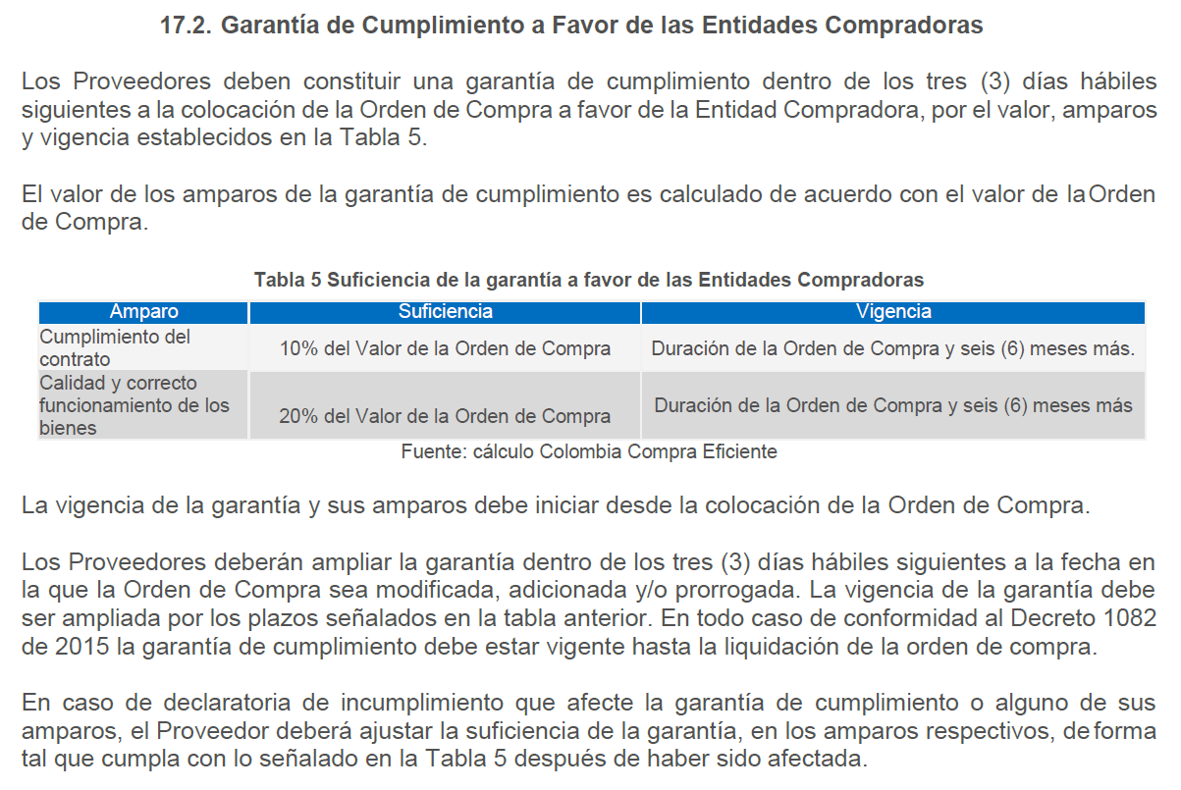

**CAPITULO VIII**

Numeral 8 del artículo 2.2.1.1.2.1.1 del Decreto 1082 de 2015

**8. INDICACIÓN DE SI EL PROCESO DE SELECCIÓN ESTÁ COBIJADO POR UN ACUERDO COMERCIAL:**

En el presente proceso no son aplicables los Acuerdos Comerciales, la Entidad selecciona el proveedor. El contratista y los proveedores fueron seleccionados por Colombia Compra Eficiente mediante Licitación Pública CCENEG- 030-1-2020.

Firma de los miembros del comité estructurador y evaluador

Julio 1 de 2022

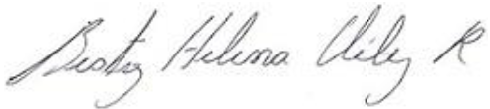

**BEATRIZ HELENA VÉLEZ RESTREPO**

Coordinadora Grupo Almacén



**VANESSA MADRID CARVAJAL**

Coordinadora Grupo de Contratación

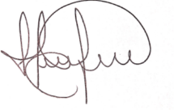

**MÓNICA JAQUELINE DURANGO**

Asistente Administrativo Área Financiera